# 格栅设计计算

## 1. 已知条件

某城镇污水处理厂的最大设计污水量 $Q_{\text{max}}=\text{\{Q_max \}} {\text{m}}^{3}/\text{s}$，求格栅各部分尺寸。

## 2. 设计计算

|  |
| --- |
|  |

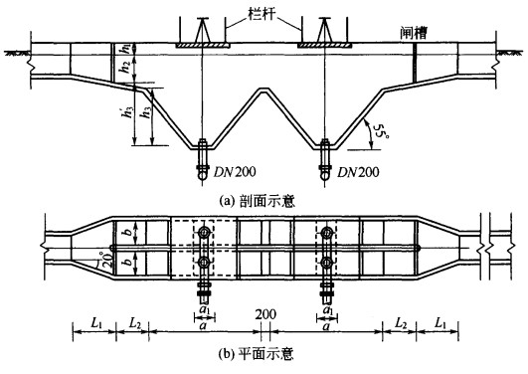

格栅设计计算图

图1为格栅设计计算图。

### (1) 栅槽宽度

#### ① 栅条的间隙数 $n$ (个)

$$n=\frac{Q_{\text{max}}\sqrt{sinα}}{2bhv}$$

$$=\frac{\text{\{Q_max \}}\sqrt{sin\text{\{alpha \}}}}{2×\text{\{b \}}×\text{\{h \}}×\text{\{v \}}}$$

$$n=\text{\{n \}}$$

式中：

* $Q_{\text{max}}$—— 最大设计流量， ${\text{m}}^{3}/\text{s}$
* $α$—— 格栅倾角， $\left(°\right)$，取 $α=\text{\{alpha \}}°$
* $b$—— 栅条间隙， $\text{m}$，取 $b=\text{\{b \}} \text{m}$
* $n$—— 栅条间隙数，个
* $h$—— 栅前水深， $\text{m}$，取 $h=\text{\{h \}} \text{m}$
* $v$—— 过栅流速， $\text{m/s}$，取 $v=\text{\{v \}} \text{m/s}$

格栅设两组，按两组同时工作设计，一格停用，一格工作校核。则栅条间隙数

#### ② 栅槽宽度 $B$

本文档使用 <Https://t.wtsolutions.cn/forms.html> 给水厂污水厂设计计算书免费自动生成

栅槽宽度一般比格栅宽 $0.2∼0.3 \text{m}$，取 $0.2 \text{m}$；设栅条宽度 $S=\text{\{S \}m}$，则栅槽宽度

$$B=S\left(n-1\right)+bn+0.2$$

$$=\text{\{S \}}×\left(\text{\{n \}}-1\right)+\text{\{b \}}×\text{\{n \}}+0.2$$

$$=\text{\{B \}} \text{m}$$

### (2) 通过格栅的水头损失 $h_{1}$ (m)

$$h_{1}=h_{0}k$$

$$h_{0}=ξ\frac{v^{2}}{2g}sinα$$

$$ξ=β{\left(\frac{S}{b}\right)}^{4/3}$$

式中：

* $h_{1}$—— 设计水头损失， $\text{m}$
* $h_{0}$—— 计算水头损失， $\text{m}$
* $g$—— 重力加速度， ${\text{m/s}}^{2}$
* $k$—— 系数，格栅受污物堵塞时水头损失增大倍数，采用
* $ξ$—— 阻力系数，与栅条断面形状有关，可按手册提供的计算公式和相关系数计算
* 本文档使用 <Https://t.wtsolutions.cn/forms.html> 给水厂污水厂设计计算书免费自动生成

设栅条断面为锐边矩形断面， $β=\text{\{beta \}}$，代入数据得

$$h_{1}=h_{0}k=β{\left(\frac{S}{b}\right)}^{4/3}\frac{v^{2}}{2g}sinα k$$

$$h_{1}=h_{0}k=\text{\{beta \}}{\left(\frac{\text{\{S \}}}{\text{\{b \}}}\right)}^{4/3}\frac{{\text{\{v \}}}^{2}}{2g}sin\text{\{alpha \}}×\text{\{k \}}$$

$$h_{1}=\text{\{h_1 \}} \text{m}$$

### (3) 栅后槽总高度 $H$ (m)

设栅前渠道超高 $h_{2}=0.3 \text{m}$，则

$$H=h+h_{1}+h_{2}$$

$$=\text{\{h \}}+\text{\{h_1 \}}+0.3$$

$$=\text{\{H \}} \text{m}$$

### (4) 栅槽总长度 $L$ (m)

#### ① 进水渠道渐宽部分的长度 $L_{1}$

设进水渠宽 $B_{1}=\text{\{B_1 \}} \text{m}$，其渐宽部分展开角度 $α_{1}=\text{\{alpha_1 \}}°$。

$$L_{1}=\frac{B-B_{1}}{2tanα_{1}}$$

$$L_{1}=\frac{\text{\{B \}}-\text{\{B_1 \}}}{2tan\text{\{alpha_1 \}}}$$

$$L_{1}=\text{\{L_1 \}} \text{m}$$

#### ② 栅槽与出水渠道连接处的渐窄部分长度 $L_{2}$ (m)

$$L_{2}=\frac{L_{1}}{2}=\frac{\text{\{L_1 \}}}{2}=\text{\{L_2 \}} \text{m}$$

$$L=L_{1}+L_{2}+1.0+0.5+\frac{H_{1}}{tanα}$$

$$H_{1}=h+h_{2}$$

式中， $H_{1}$ 为栅前渠道深， $\text{m}$。

$$L=\text{\{L_1 \}}+\text{\{L_2 \}}+1.0+0.5+\frac{\text{\{h \}}+\text{\{h_2 \}}}{tan\text{\{alpha \}}}$$

$$L=2.22 \text{m}$$

### (5) 每日栅渣量 $W {\text{m}}^{3}/\text{d}$

$$W=\frac{86400Q_{\text{max}}W_{1}}{1000K_{z}}$$

式中：本文档使用 <Https://t.wtsolutions.cn/forms.html> 给水厂污水厂设计计算书免费自动生成

* $W_{1}$ 为栅渣量

$$W=\frac{86400×\text{\{Q_max \}}×\text{\{W_1 \}}}{1000×\text{\{K_z \}}}=\text{\{W \}} {\text{m}}^{3}/\text{d}$$

#### 备注：

若W= $\text{\{} \text{W \}}>0.2$，则采用机械清渣。